Ce modèle synthétise les principales informations communiquées sur les risques liés à une activité effectuée à un poste.
IDENTIFICATION DU POSTE
Poste de travail : définir l’atelier  Exemple : maintenance/Entretien /usinage…  Opération(s) effectuée(s) : détailler les tâches effectuées Exemple : utilisation d’une machine |  |  |  |  |  |  |  | Mettre une photo du matériel /machine.
Consignes générales :  Exemple :  - Signaler au responsable et à ces collègues tout problème technique sur l’équipement de travail.  - Ne pas manger sur le lieu de travail  - Respecter les règles d’hygiène |  |  |  |  |  |  | Consignes particulières :  . Avant utilisation :  - Vérifier le bon état du matériel  . Après utilisation :  - Débrancher le matériel  - Nettoyer le matériel  - Ranger le matériel
RISQUES IDENTIFIÉS AU POSTE ET DANS SON ENVIRONNEMENT IMMÉDIAT (enlever les éléments non concernés)
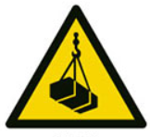 |  | Danger charges suspendues |  |  | 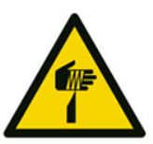 |  | Danger élément pointu |  |  |  |  |  |  | Vibrations
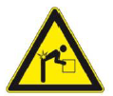 |  | Manutention manuelle |  |  | 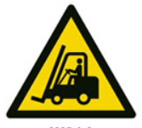 |  | Danger chariots élévateur et autres véhicules industriels |  | 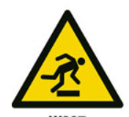 |  |  |  |  | Danger  chute de plain-pied
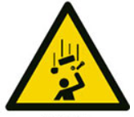 |  | Danger  chutes d’objet |  |  | 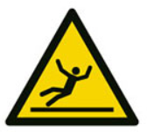 |  | Danger  surfaces glissantes |  | 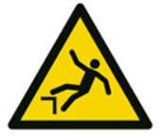 |  |  |  |  | Danger  chute avec dénivellation
MESURES DE PREVENTION A RESPECTER
Collective : Individuelle : (enlever les éléments non concernés)
Exemple :
- Mettre en route les aspirations au poste
- Respecter les consignes de sécurité.
 | Vêtements de travail obligatoires |  |  |  |  | Protections auditives obligatoires |  |  |  |  |  |  | Gants de protection obligatoires
 | Lunettes de protection obligatoires |  |  |  |  | Chaussures de sécurité obligatoires |  |  |  |  |  |  | Masque obligatoire
 | Casque / casquette de protection obligatoire |  |  |  |  | Gilet de sécurité haute visibilité obligatoire |  |  |  |  |  | Protection des voies respiratoires obligatoires
MESURES DE SECOURS SPECIFIQUES
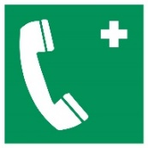 |  |  | Prévenir votre responsable en cas d’accident.  Signaler toute blessure même bénigne à votre hiérarchie.  Vérifier la trousse de 1er secours.  En cas d’urgence, APPELER LE 112 |  |  |  |  |  |  |  |   